Нурсултан Назарбаев обратился к народу Казахстана
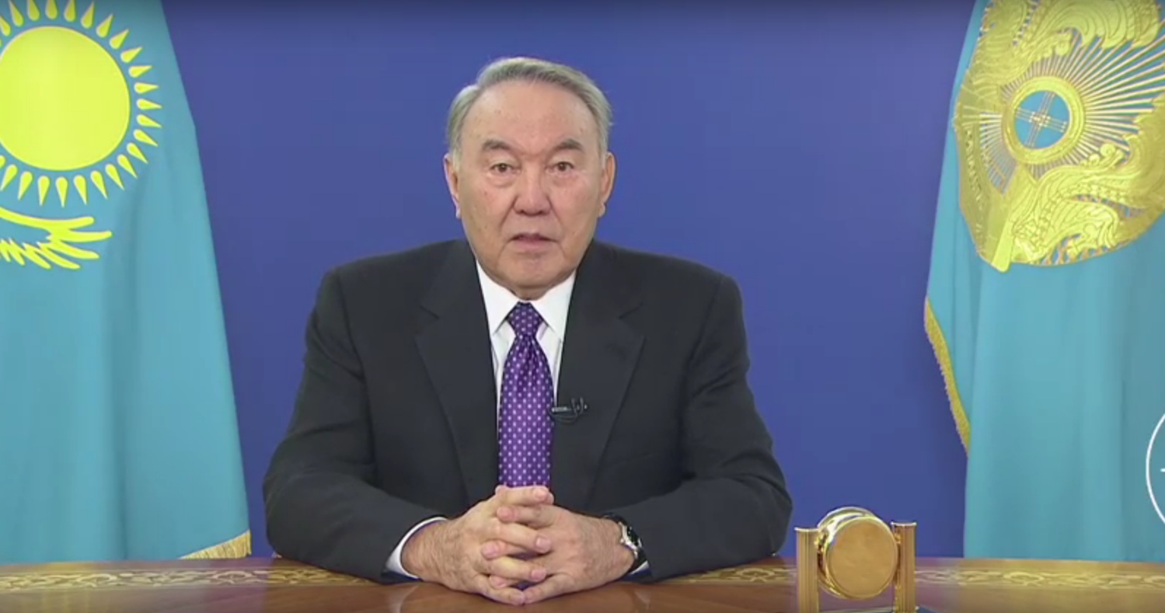

Президент Казахстана Нурсултан Назарбаев выступил со специальным обращением к гражданам страны по вопросам перераспределения полномочий между ветвями власти. Обращение главы государства транслировалось по всем телеканалам страны.
Обращение Президента Республики Казахстан Нурсултана Назарбаева
25 января 2017 года
Уважаемые казахстанцы! Я обращаюсь к вам по принципиальному для нашей страны вопросу. Это перераспределение полномочий между ветвями государственной власти. Моим распоряжением создана специальная Рабочая группа. Они поработали неплохо. Я заслушал отчет о работе группы. Предстоящая реформа опирается на логику нашего развития и логику современного развития в целом. Основная суть – Президент отдает ряд своих полномочий Парламенту и Правительству. Сильная президентская вертикаль нужна была нам в ходе преодоления огромных трудностей становления государства. Она себя в то время оправдала. Все наши достижения были реализованы именно при этой системе. Эта реформа нацелена на повышение эффективности системы управления. Мы построили новое государство, новую экономику, новое общество. Правильность выстроенной нами траектории развития подтверждена самой историей. Отмечая 25-летие нашей независимости, мы говорили о наших достижениях, в том числе и о работе властных структур, президентской системе. Однако мир сегодня меняется на глазах. Скорость и сложность общественных процессов нарастает и в Казахстане. Уже сегодня мы должны думать о том, как реагировать на глобальные и региональные вызовы, которые неизбежно поставит грядущая история перед нами. Суть предлагаемой реформы состоит в серьезном перераспределении властных полномочий, демократизации политической системы в целом.
Для Президента в новых условиях приоритетами станут стратегические функции, роль верховного арбитра в отношениях между ветвями власти. Глава государства сконцентрируется также на внешней политике, национальной безопасности и обороноспособности страны. При этом роль Правительства и Парламента значительно усилится.
Данная работа будет проводиться по двум ключевым направлениям.
- Во-первых, следует передать значительную часть установленных законом полномочий Президента по регулированию социально-экономических процессов Правительству и другим исполнительным органам. За данную сферу в полном объеме должны отвечать Правительство, министерства и акиматы. Делегирование полномочий можно обеспечить за счет изменения соответствующих законов. Около 40 полномочий, которые можно передать или в Правительство, или в Парламент. Эти поправки Правительство в приоритетном порядке внесет в Парламент для принятия до конца текущей сессии.
- Во-вторых, более сложная задача – сбалансировать отношения между ветвями власти на конституционном уровне. Важно усилить роль Парламента в формировании Правительства, повысить ответственность кабинета министров перед депутатским корпусом. Победившая на парламентских выборах партия будет решающим образом влиять на формирование Правительства. Исходя из этого, будет закономерным, если Правительство станет слагать полномочия перед вновь избранным Мажилисом, а не Президентом, как это было раньше. Следует упростить порядок выражения недоверия членам Правительства со стороны Палат Парламента. Это усилит контроль законодательной ветви власти за исполнительной. Целесообразно передать Правительству утверждение государственных программ, за которые оно будет нести всю полноту ответственности. Правительству можно передать право самому образовывать и упразднять центральные исполнительные органы, не входящие в его состав.
Президент может отказаться от права отменять либо приостанавливать действие актов Правительства и Премьер-Министра. Все это повысит ответственность исполнительных госорганов и их руководителей, наделит необходимыми полномочиями.
Утратили актуальность нормы о возможности принятия президентских указов, имеющих силу закона. Предлагается усилить роль Парламента в отношении местной исполнительной власти. Кроме того, требуется проработать вопрос о совершенствовании деятельности Конституционного Совета, судебной системы и прокуратуры. В то же время, нам необходимы безусловные гарантии неизменности нашего конституционного строя.
Рабочая группа будет дальше работать, им необходимо всесторонне изучить все эти вопросы и подготовить пакет предложений для последующего общественного обсуждения.
Предлагаемая программа позволит решить три задачи.
- Во-первых, создать запас устойчивости политической системы на многие годы вперед.
- Во-вторых, повышение роли Правительства и Парламента даст более эффективный механизм ответа на современные вызовы. Да, это более сложная система управления, но и общество стало более сложным. Я сознательно иду на делегирование значительной части полномочий, которыми обладает президент. И делаю это с одной единственной целью – построить более эффективную, устойчивую, современную систему управления страной.
- В-третьих, в мире нет универсальной модели государственного устройства. Все находятся в поисках. Мы никогда не занимались копированием чужих моделей государственного устройства, находя свои, подчас уникальные решения, хотя есть вопросы, в которых мы следуем в рамках международного опыта. Предлагаемая нами реформа опирается, прежде всего, на собственный опыт и потребности самого Казахстана. Программа реформ – это наш ответ на вопрос, в каком направлении пойдет Казахстан. Ответ ясный и последовательный – в сторону демократического развития.
Учитывая важность предлагаемых мер, я решил вынести на всенародное обсуждение проект конституционных реформ, который будет опубликован.
Издан соответствующий Указ.
Все это отвечает будущему развитию страны и соответствуют Пяти институциональным реформам.
Пятый пункт «Открытое Правительство» как раз предполагал серьезное перераспределение полномочий. Для того, чтобы все ветви власти работали эффективно и ответственно, важно создать между ними соответствующие балансы и противовесы.
Указ президента Республики Казахстан "О всенародном обсуждении проекта Закона Республики Казахстан «О внесении изменений и дополнений в Конституцию Республики Казахстан»
- Вынести проект Закона Республики Казахстан «О внесении изменений и дополнений в Конституцию Республики Казахстан» (далее – проект Закона) на всенародное обсуждение, которое провести в период с 26 января 2017 года до 26 февраля 2017 года.
- Опубликовать проект Закона в средствах массовой информации.
- Рабочей группе по вопросам перераспределения полномочий между ветвями государственной власти обеспечить анализ и обобщение предложений, высказанных в ходе всенародного обсуждения, доработку проекта Закона с учетом этих предложений и внесение его на рассмотрение Президента Республики Казахстан.
Президент Республики Казахстан Н.Назарбаев

